Al Monte Strega: dal Parco dei Daini di Montelago

D. CROTTI

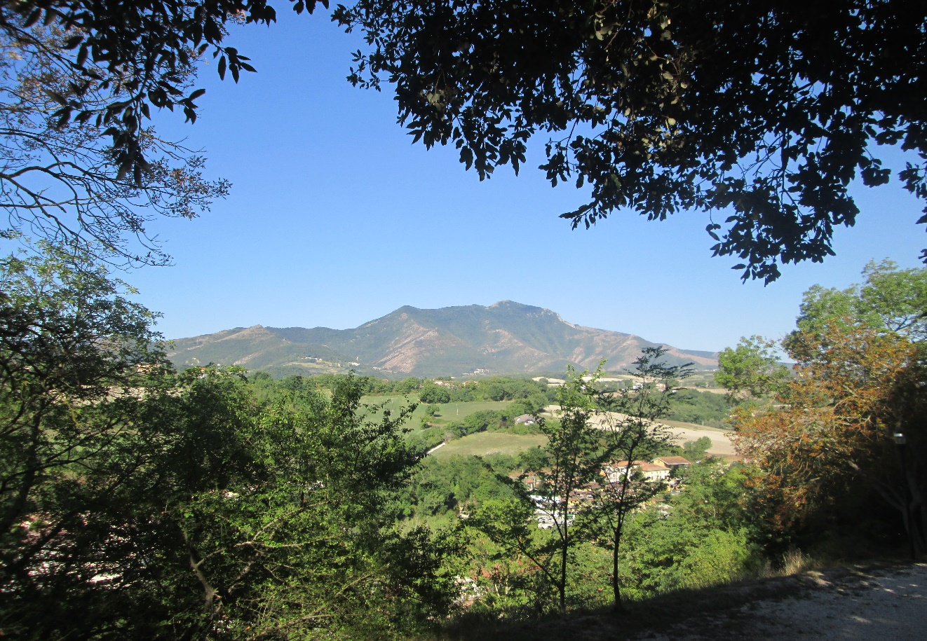
Monte Strega

Strèga [lat. Strĭga (m), variante pop. di strīx, gen. strĭgis, dal gr. stríx, gen. strigós, “uccello notturno” , (di fatto il barbagianni), *sec. XIII]: nel vocabolario della lingua italiana loZingarelli 2011 il significato principe è quello di «donna che, nelle credenze popolari di molte civiltà, e in particolare nell’Europa medioevale e rinascimentale, è ritenuta in rapporto con le potenze malefiche e accusata di azioni delittuose contro la religione e la società.

Adorabile strega, ami tu i dannati?
Dimmi, conosci l’irremissibile?
Conosci il Rimorso dai dardi avvelenati
cui il nostro cuore serve da bersaglio?
Adorabile strega, ami tu i dannati?
(Charles Baudelaire)

Non a caso, per fare un esempio, il “liquore Strega” (a base di una settantina di erbe), prodotto dal 1860 dalla ditta Alberti di Benevento (Beneventum, già Maleventum) deve la sua denominazione alle leggende sulla stregoneria in questa città campana.

Da qui chiunque sa quante assurdità, modi di dire (pur talora in maniera ironica), proverbi e dicerie varie siano poi sorte e abbiano a volte portato a esagerazioni anche gravi sul “termine” strega.
Se cercate in rete, wikipedia vi delizierà ulteriormente (storia, etimologia, e quant’altro), a tale riguardo.

Credo che oltre al nostro ne esista soltanto un altro di Monte della Strega, ed è situato sull’appennino abruzzese ai confini con quello laziale.

Ma cerchiamo di comprendere perché codesto nome al nostro monte, pressoché tutto nel Comune di Sassoferrato, nella marca anconetana.
Ho lanciato “l’appello”. Una sola risposta, da Stefano, di fatto evidentemente (?) ipotizzabile.
Però mi par strano che da niuna parte ciò sia o venga riportato. In ogni caso sembrerebbe che:
si narra che qui in passato ci fosse il culto di una sacerdotessa indovina simile alla nota Sibilla Appenninica: il suo nome era per l'appunto "Strega" e numerosi sono i segni della sua presenza nelle vicinanze.

Dice Luigi che visto dal Cucco o dal Catria, la cima più elevata del monte (che non è quello ove s’erge la croce) dà l’idea di un cappuccio, un cappellaccio, come quello con il quale è solitamente raffigurata una “strega”. Sarà così? E se così allora fosse, il nome dato alla montagna potrebbe da ciò derivare?
Che poi le due versioni potrebbero coincidere. O no?

Certo se fosse chiamato dello Strega, il monte, si potrebbe ipotizzare il cognome di un “personaggio” di un tempo che fu, ad esempio. Oppure, se fosse chiamato semplicemente Strega, ovvero monte Strega, beh allora si potrebbe insinuare l’idea che tale montagna possa essere, come dire, stregata.
Ma sono tutte illazioni.

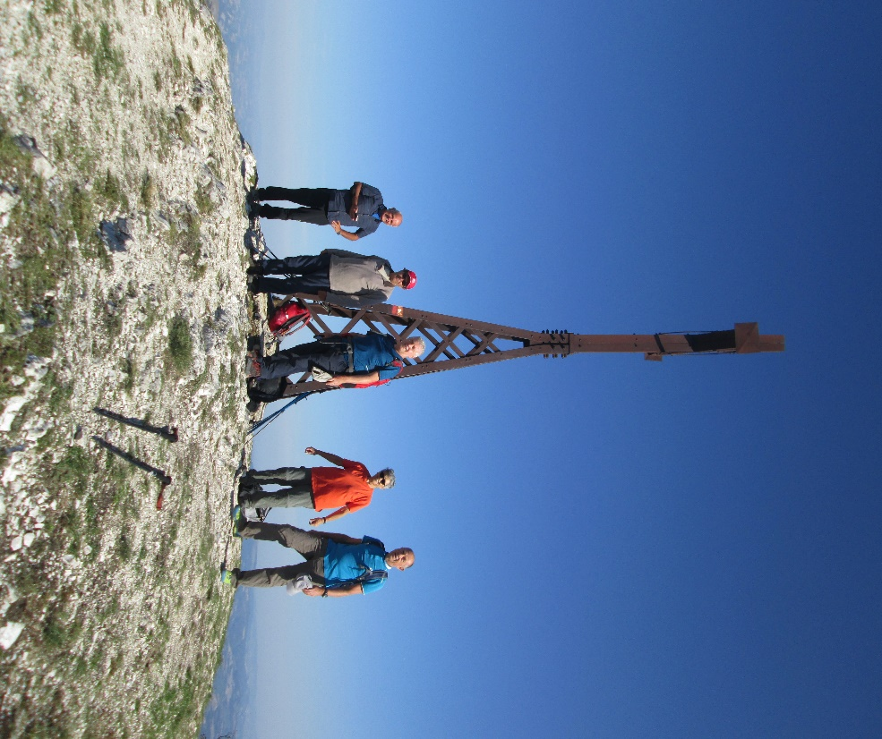
Cinque soggetti della Brigata ALPE Colombo

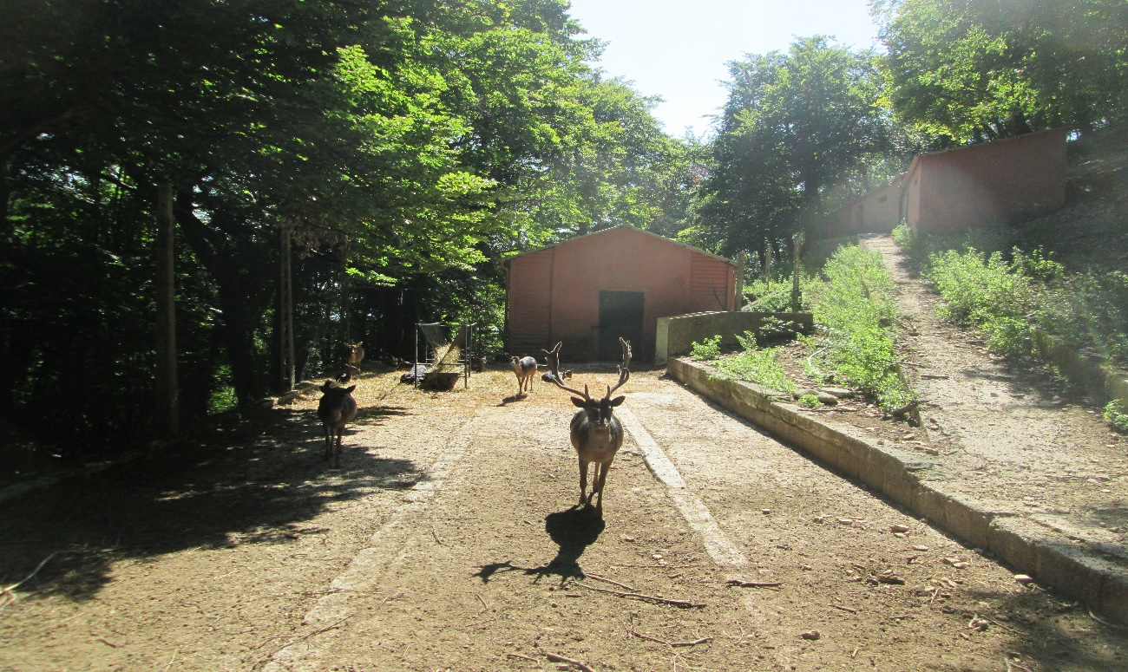
Parco dei daini

Le peculiarità odierne:
dal palco del daino (Dama dama Linnaeus, 1758) al Parco omonimo sopra Montelago, ai panorami osservati e riosservati (belli belli belli), all’incontro inaspettato ma gradito di Laura, la Picchiarelli (è lei o non è lei? È lei o non è lei? È lei, ma tu guarda), e di Federica, la Santoni (momenti di sconcertato imbarazzo, lieve, lieve, ma parvemi siffatto; o forse timidezza, riservatezza, stupore?), dai quattro prataioli che hanno impipinito (orgasmo fungaiolo?) il Cian alla visita piacevolmente piaciuta del “castello” di Sassoferrato (città “rinascimentale”, dopo essere stata la Sentinum dei romani)
A proposito: ma chi fu cotesto Bartolo da Sassoferrato? Ecco qua: un giurista, insigne e famoso (i due termini sono equivalenti? se sì, perdonatemi la ripetizione) del Quattrocento, morto a Perugia (ove si pensa esercitò la professione)! Ecco il perché di via Bartolo!!!
Che altro? Facciamo così: io la mia l’ho detta. Ora voi dite la vostra…

Ma torniamo un attimo allo Strega. Leggete cosa ho recuperato.
È sicuramente un altro modo di scoprire la montagna, le nostre montagne.

Il Partigiano del Monte Strega

Coll’arma al fianco, in cuore la speranza
Su per la Strega sale il Partigiano.
Il giorno è sul fine, la sera avanza,
Rapida l’ombra cala verso il piano.
“Figlio chi sei?” gli chiede un montanaro.
“Giovine sono, ma non ho timore
Mi guida la mia sorte come un faro
Verso la vetta pura dell’onore
E quest’arma basta per non morire
Schiavo!” risponde fiero il Partigiano.
Superbo un falco ruota in larghe spire.
Chiamano le campane da lontano.
Con il gregge scende un vecchio pastore
E “dove vai, figliolo?” gli domanda.
“Vado lassù dove mi chiama il cuore
Per lottar coi fratelli della banda
Contro il tedesco che brucia le case
Contro il fascista che uccide il fratello
Per le terre della mia Patria invase.
Mi sento in petto un ardore novello
E per viver libero quest’arme è mia!”
Cala la sera e brilla qualche stella,
Amica luce della montana via.
La croce della Strega alta e snella
Nell’ombre si confonde della sera.
Si ferma il Partigiano e guarda al piano;
La valle è oscura nell’aria nera.
Giù è triste il casolar paesano:
Piange la madre presso al focolare,
prega Gesù la sposa desolata.
“Forse mai più le potrò abbracciare
Povera mamma e sposa tanto amata!”
Pensa il Partigiano alle donne care
E piange: ma è notte e nessuno lo vede.
Per la libertà avanti deve andare
Con i compagni della stessa fede
Con i figli più forti del Sentino
Pronti alla morte e a tutte le lotte.
Riprende il Partigiano il suo cammino
Su per la Strega cupa nella notte.

Bruno Riboli
In “I partigiani della Strega”, numero unico, Sassoferrato (AN) 7 ottobre 1945, pagg.2, Lire 5.

